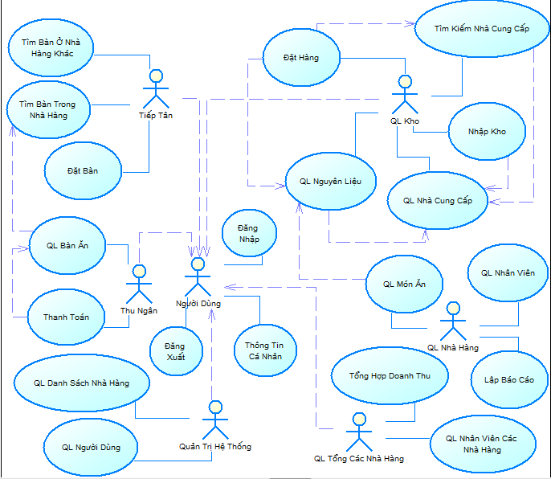

Phân Công:

* **Tân:** Các Use Case của Actor “QL Nhà Hàng”, “QL Tổng Các Nhà Hàng”, “QT Hệ Thống”

***Mẫu :***

|  |  |  |  |  |  |  |
| --- | --- | --- | --- | --- | --- | --- |
| STT | Use case | Tóm tắt | Tác nhân | Use Case liên quan | Các luồng sự kiện | |
| Luồng sự kiện chính. | Luồng sự kiện rẽ nhánh |
| QLNH | QL toàn bộ thông tin của một nhà hàng | Sau khi đăng nhập, QL nhà hàng có quyền hạn của tất cả các user khác trong nhà hàng  - quản lý nhân viên.  - lập báo cáo doanh thu  - các quyền hạn của user khác | QL nhà hàng | QL kho  QL tiếp tân  Thu ngân | Trên giao diện chính của người dùng QL nhà hàng:  **- chọn chức năng quản lý nhân viên:**  + hiển thị danh sách và thông tin nhân viên: mã NV, tên NV, CMND, address, call, loại nhân viên (thu ngân, phục vụ, đầu bếp, quản lý kho…)  + chức năng: thêm xóa sửa.  + hiển thị thông báo thành công hay thất bại sau khi thực hiện chức năng.  **- chọn chức năng lập báo cáo chi phí và doanh thu:**  + chọn các thông số để tinh chi phí: loại nguyên liệu (để tính tổng lượng hàng, chi phí nhập), khoảng thời gian (tuần, tháng, quý)  + doanh thu của từng nhà hàng: theo từng món ăn, từng danh mục món ăn cụ thể theo tuần, tháng, quý.  + thống kê số lượng nhân viên theo loại nhân viên, tổng tiền lương nhân viên theo tháng, quý, năm.  **- các chức năng khác của các usecase liên quan.** | + thông báo lỗi khi chọn thiếu thông số |
| QLTNH | QL của công ty | Có quyền hạn trên tất cả các nhà hàng:  - tổng hợp báo cáo doanh thu từ các nhà hàng  - các chức năng quản lý xuyên nhà hàng: phân công, chuyển công tác nhân viên | QL Tổng các nhà hàng | QL nhà hàng | Trên giao diện chính của người dùng QL tổng nhà hàng:  **- chọn chức năng tổng hợp báo cáo doanh thu:**  + chọn các thông số: các nhà hàng cần xem báo cáo (check vào list các nhà hàng)  + tính chi phí và doanh thu: chọn các thông số tương tự QLNH  **- chọn chức năng quản lý các nhà hàng:**  + phân công một hoặc nhiều nhân viên vào làm trong một nhà hàng  + chuyển công tác một hoặc nhiều nhân viên từ nhà hàng này sang nhà hàng khác | + chọn 1 nhà hàng để xem báo cáo nhà hàng đó  + chọn nhiều nhà hàng để xem báo cáo các nhà hàng đó  + chọn tất cả nhà hàng để xem báo cáo toàn công ty |
| QTHT | Quản trị hệ thống | Có quyền hạn trên toàn công ty:  - quản lý accounts  - quản lý danh sách các nhà hàng của công ty | Quản trị hệ thống |  | Trên giao diện chính của người dùng quản trị hệ thống:  **- chọn chức năng quản lý tài khoản**  + hiện danh sách thông tin các user theo roles  + có thể thêm tài khoản, phân quyền cho user vào role  **- chọn chức năng quản lý danh sách các nhà hàng**  + hiện danh sách các nhà hàng của công ty  + cho phép thêm, xoá, chỉnh sửa thông tin nhà hàng |  |